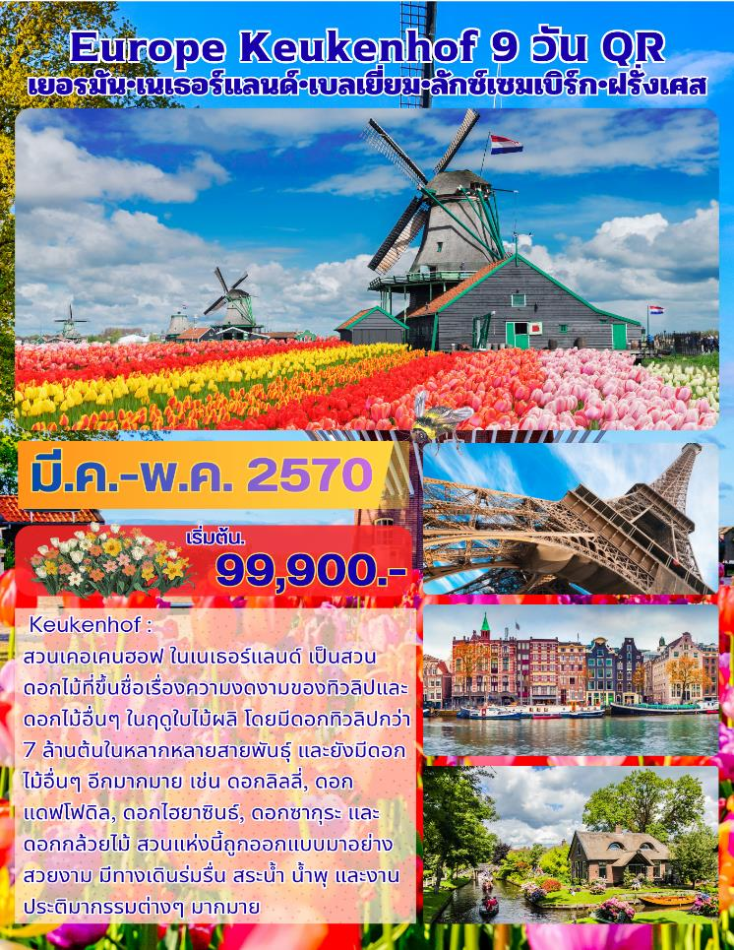

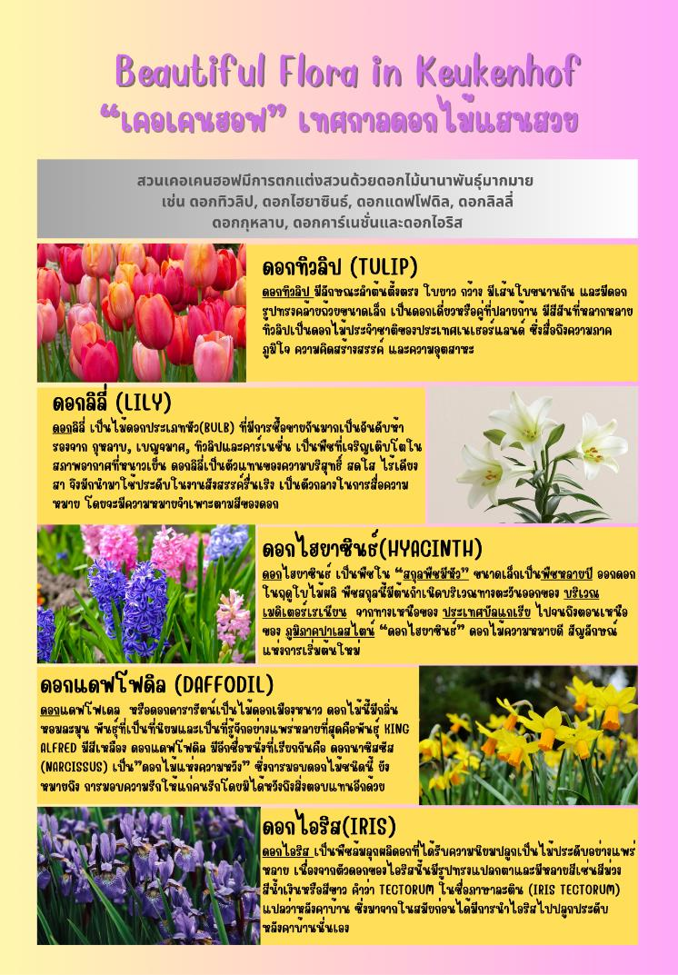

วันแรกของการเดินทาง(1) ท่าอากาศยานสุวรรณภูมิ
15.30 น. สมาชิกทุกท่านพร้อมกัน ณ ท่าอากาศยานสุวรรณภูมิ อาคารผู้โดยสารขาออกระหว่างประเทศชั้น 4เคาร์เตอร์สายการบินกาต้าร์แอร์เวย์(เคาเตอร์ Q) เจ้าหน้าที่คอยดูแลเช็คสัมภาระและบัตรที่นั่งบนเครื่อง
18.55 น. ออกเดินทางสู่เมืองแฟรงค์เฟิร์ต ประเทศเยอรมัน โดยสายการบินกาต้าร์แอร์เวย์ เที่ยวบินที่ QR835
22.30 น. เดินทางถึงกรุงโดฮา ประเทศกาต้าร์
วันที่สองของการเดินทาง(2) แฟรงค์เฟิร์ต – โคเบลนซ์ – เข้าชมปราสาทเอ็ลทซ์
ชมเมืองโคโลจญน์ – ดุสเซลดอฟ
02.10 น. ออกเดินทางสู่เมืองแฟรงค์เฟิร์ต ประเทศเยอรมัน...โดยสายการบินกาต้าร์แอร์เวย์ เที่ยวบินที่ QR069
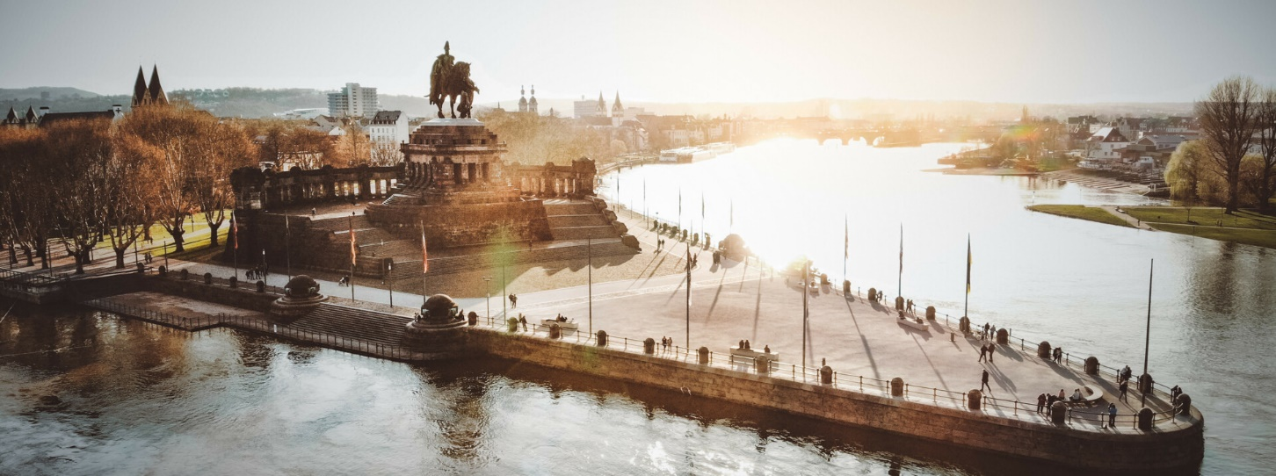
06.50 น. เดินทางถึงท่าอากาศยานนานาชาติเมืองแฟรงค์เฟิร์ต ประเทศเยอรมัน หลังผ่านพิธีการตรวจคนเข้าเมืองและด่านศุลกากรแล้ว / ได้เวลาสมควร นำท่านออกเดินทางสู่ “เมืองโคเบลนซ์” (Koblenz) นำท่านชมจุดบรรจบกันของแม่น้ำสองสาย แม่น้ำไรน์และแม่น้ำโมเซล ในบริเวณที่เรียกว่า Deutsches Eck ท่านจะเห็นแม่น้ำเป็นสองสี เก็บภาพคู่กับอนุสาวรีย์พระบรมรูปทรงม้าของจักรพรรดิวิลเฮล์มที่ 1 เมืองโคเบลนซ์ (Koblenz) ตั้งอยู่ทางเหนือของแฟรงก์เฟิร์ต (Frankfurt) เป็นเมืองเก่าแก่โบราณถูกสร้าง 8 ปีก่อนคริสตกาล
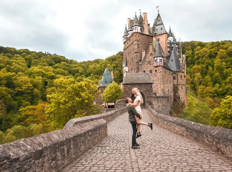
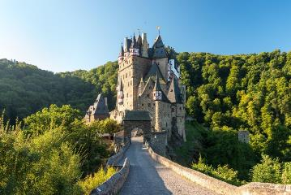
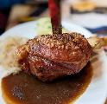
หลังอาหารเดินทาง สู่ ‘ปราสาทเอ็ลทซ์’ (Eltz Castle) ปราสาทยุคกลางอันน่าทึ่ง สร้างด้วยรูปแบบสถาปัตยกรรมที่ผสมผสานความมหัศจรรย์จากหลายยุคสมัยตั้งตระหง่านอย่างสง่างามบนความสูง 70 เมตรเหนือแม่น้ำเอ็ลทซ์บัค (Eltzbach) ในท่ามกลางมรดกทางธรรมชาติอันงดงามของป่าเอลทซ์ อดีตคฤหาสน์เรียบง่ายที่สร้างขึ้นในศตวรรษที่ 9 ทั้งสไตล์ยุคกลางและยุคเรอเนซองส์ผสมกัน ทำให้ปราสาทดูเหมือนเทพนิยาย ตระกูล Counts of Eltz ครอบครองถึง 33 รุ่น หรือประมาณ 850 ปี
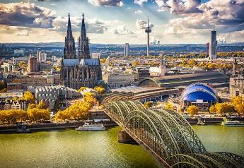
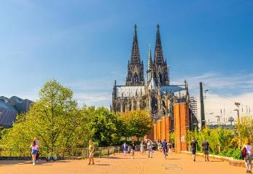
เที่ยง บริการอาหารกลางวัน เมนูขาหมูเยอรมัน พร้อมเครื่องดื่มให้ท่านเลือก (เบียร์หรือน้ำอัดลม)
ได้เวลาสมควรนำท่านเดินทางสู่เมืองโคโลญจน์ นำท่านชมเมืองโคโลญจน์(Koln) นำท่านเก็บภาพ “มหาวิหารแห่ง โคโลญจน์” (มรดกโลก-1996) สัญลักษณ์แห่งเมืองโคโลญจน์ เป็นมหาวิหารสไตล์โกธิกดังเดิมขนานแท้ ที่มีความสูงถึง 157.38 เมตรสร้างขึ้นในปี ค.ศ.1248 ใช้เวลาสร้างยาวนานมาราธอน 632 ปี มีเวลาให้ท่านเลือกซื้อสินค้า
ค่ำ บริการอาหารมื้อค่ำ ณ ภัตตาคาร / นำท่านเข้าสู่ โรงแรมที่พักเมืองดุสเซลดอฟ
พักที่: MERCURE HOTEL DUSSELDORF / หรือที่พักระดับเทียบเท่า
วันที่สามของการเดินทาง(3) ดุสเซลดอฟ – ล่องเรือชมเมืองกีธูร์น – ซานส์ สคันส์
เก็บภาพกังหันลม – โรงงานรองเท้าไม้ – โรงงานชีส – อัมสเตอร์ดัม
เช้า บริการอาหารมื้อเช้า ณ ห้องอาหารของโรงแรมที่พัก
เดินทางสู่ หมู่บ้าน กีธูร์น (Giethoorn) เป็นหมู่บ้านเล็กๆ ตั้งอยู่ระหว่างเมือง Zwolle และ Steenwijk ประเทศเนเธอร์แลนด์ หรือ “เวนิสแห่งเนเธอร์แลนด์” หมู่บ้านแห่งนี้ก่อตั้งขึ้นเมื่อปีค.ศ. 1230 โดยได้รับฉายาว่าเป็นหมู่บ้านไร้ถนนโด่งดังในเรื่องภูมิทัศน์อันงดงามของคลองแคบๆ สะพานไม้กว่า 170 แห่ง และบ้านไร่หลังคามุงจากอันเก่าแก่เพราะผู้คนที่นี่จะสัญจรกันทางเรือ จึงมีคูคลองเล็กๆ ลัดเลาะอยู่รอบหมู่บ้าน นำท่านล่องเรือชื่นชมทัศนียภาพอันสวยงามภายในหมู่บ้าน
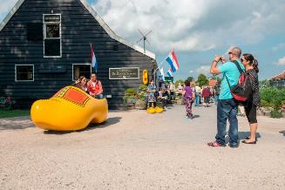
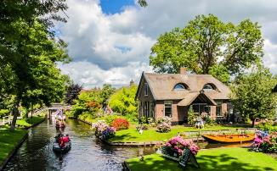
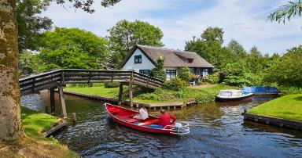
เที่ยง บริการอาหารกลางวัน ณ ภัตตาคาร
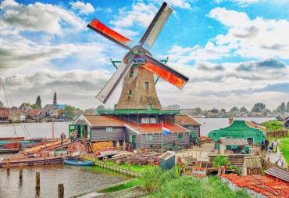
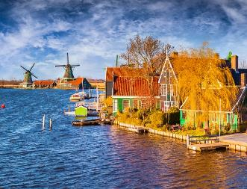
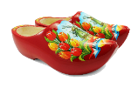
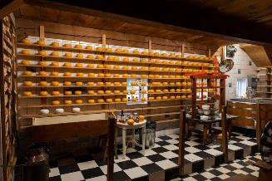
นำท่านออกเดินทางสู่ “ หมู่บ้านกังหันลม” “ซานส์ สคันส์” Zaan Schan ซึ่งมีการอนุรักษ์กังหันลม และบ้านเรือนดั้งเดิมของฮอลแลนด์ ที่นี่เป็นเหมือนพิพิธภัณฑ์กลางแจ้งที่รวมความเป็นฮอลแลนด์หลายอย่างเข้าไว้ด้วยกัน บ้านไม้สีเขียวริมน้ำ สวนเล็กๆ หน้าบ้านสไตล์ฮอลแลนด์ กังหัน ลมเก่าแก่ กังหันลมสวย ๆ แบบดั้งเดิม นอกจากกังหันลมแล้วก็ ยังมีโรงงานรองเท้าไม้ ที่เป็นสัญลักษณ์ของประเทศ Netherlands ให้ท่านได้เดินเที่ยวชมบรรยากาศอันสดชื่นบริสุทธิ์ท่ามกลางทุ่งหญ้าเขียวขจี ให้ท่านได้เลือกซื้อเลือกชมรองเท้าไม้และของที่ระลึกพื้นเมือง อาทิ เนยแข็งนานาชนิด, ของประดับบ้าน, ของใช้ในครัวเรือนฯลฯ นำท่านเข้าชมโกดัง ‘เดอ วเรเด’ อาคารสวยงามสามช่องจากศตวรรษที่ 18 เคยใช้เป็นที่เก็บข้าวบดสำหรับเด็ก
ทารก โรงนาแห่งนี้ได้กลายเป็นที่ตั้งของโรงงานผลิตรองเท้าไม้ที่น่าทึ่ง พร้อมด้วยพิพิธภัณฑ์รองเท้าไม้และร้านขายของที่ระลึก ทุกวัน ให้ท่านได้ชมการสาธิตการทำรองเท้าไม้ของช่างทำรองเท้าโดยการเปลี่ยนไม้ท่อนหนึ่งให้กลายเป็นรองเท้าไม้(ใช้เป็นของขวัญแต่งงานของชาวดัตช์) นำท่านเข้าชมอาคาร ‘De Catharina Hoeve’ สร้างขึ้นในสไตล์ฟาร์มแบบดัตซ์โบราณ ใช้ในการสาธิตผลิตชีสทุกวัน ซึ่งจะแสดงให้เห็นทุกแง่มุมของการผลิตชีส ท่านสามารถลองชิมชีสทุกชนิดที่มีให้เลือก เช่น ชีสเอดัม(Edam) และชีสเกาดา(Gouda) ที่มีชื่อเสียงระดับโลก รวมถึงชีสแพะและชีสแกะ
ค่ำ บริการอาหารมื้อค่ำ ณ ภัตตาคาร
พักที่: Van der Valk Hotel Schiphol หรือที่พักระดับใกล้เคียง
วันที่สี่ของการเดินทาง(4) ชมกรุงอัมสเตอร์ดัม – ล่องเรือหลังคากระจก
สถาบันเจียระไนเพชร – ดามส์สแควร์ – ร็อตเตอร์ดัม
*** เข้าชมสวนดอกไม้เคอเคนฮอฟ ***
เช้า บริการอาหารมื้อเช้า ณ ห้องอาหารของโรงแรมที่พัก
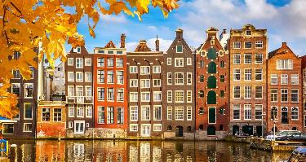
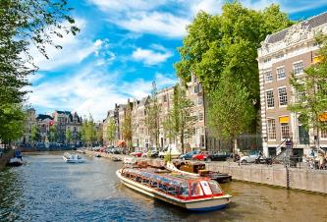
นำท่านเข้าสู่ “กรุงอัมสเตอร์ดัม” ประเทศเนเธอร์แลนด์พร้อมชมวิวทิวทัศน์ที่สวยงามระหว่างการเดินทาง ท้องทุ่งอันเขียวขจี สลับกับหมู่บ้านทางชนบท ตลอดสองข้างทาง เดินทางถึง “กรุงอัมสเตอร์ดัม” ตั้งอยู่ริมฝั่งแม่น้ำอัมสเทล (Amstel) เริ่มก่อตั้งประมาณคริสต์ศตวรรษที่ 12 ปัจจุบันเป็นเมือง ที่ใหญ่ที่สุดของเนเธอร์แลนด์ มีประชากรในเขตตัวเมืองประมาณ 742,000 คนชมสภาพเมืองที่มีคลองเล็กคลองน้อยตัดไปมาทั่วเมืองอย่างเป็นระเบียบกว่า100 สาย ให้ท่านได้เพลิดเพลินกับการ “ล่องเรือหลังคากระจก” เรือจะล่องไปตามลำคลองของเมืองที่จะให้ท่านได้เห็นบ้านเรือนแบบชาวดัชต์ที่สร้างมาตั้งแต่ศตวรรษที่ 17 ที่มีเอกลักษณ์เฉพาะตัว จะเป็นอาคารทรงแคบที่มีตะขออยู่ชั้นบนสุดของอาคารเอาไว้ขนเฟอร์นิเจอร์เข้าบ้านระหว่างเส้นทางล่องเรือผ่านบ้านเรือนแพที่อยู่ริมคลองที่มีอยู่มากถึง 2,500 หลัง แล้วไปชมเขตที่เมืองที่ เก่าแก่ที่สุดของกรุงอัมสเตอร์ดัม นำท่านเข้าชม “สถาบันเจียระไนเพชร” (Gassan Watch & Jewellery) อุตสาหกรรมการเจียระไนเพชรของเนเธอร์แลนด์ได้รับการยกย่องว่าดีที่สุดแห่งหนึ่งของโลก ชมขั้นตอน การคัดเลือกเพชรโดยละเอียดจากวิทยากรผู้ชำนาญตลอดจนขั้นตอนการเจียระไนเพชรให้เป็นอัญมณีที่มีค่าที่สุดสำหรับท่านที่ ต้องการเป็นเจ้าของอัญมณีล้ำค่า เลือกซื้อตามชอบใจพร้อมใบการันตี Certificate จากบริษัทฯที่มีชื่อเสียง มีเวลาให้ท่านได้เลือกซื้อสินค้าต่างๆภายในร้าน อาทิ นาฬิกาแบรนด์ดังจากสวิตเซอร์แลนด์ รวมถึงของที่ระลึกที่ทำด้วยไม้เป็นของที่ระลึกต่างๆ เช่นพวงกุญแจ, รองเท้าไม้, ภาพวาด, ของที่ระลึก ฯลฯ นำท่านเดินทางเข้าสู่ “ดามส์สแควร์” จัตุรัสใหญ่ใจกลางกรุงอัมสเตอร์ดัม อิสระให้ท่านได้เดินเที่ยวชมบรรยากาศอันโรแมนติกกับอาคารต่างๆในสไตล์ยุโรป
เที่ยง บริการอาหารมื้อกลางวัน ณ ภัตตาคาร
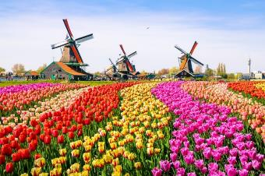
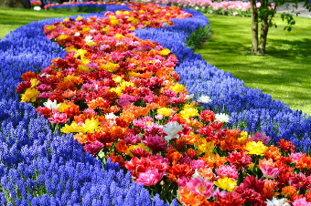
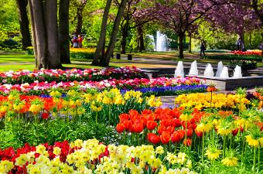
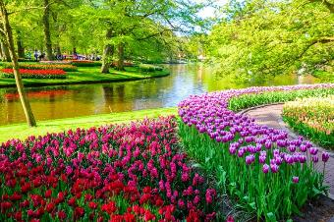
นำท่านเดินทางสู่ “เมืองลิสซ์” นำท่านเดินทางเข้าสู่ “สวนเคอเคนฮอฟ” (Keukenhof Garden) อุทยานดอกทิวลิบและสวนพฤกษาศาสตร์ใหญ่และงดงามที่สุดในโลก เดินเที่ยวชมความสวยงามของชมดอกทิวลิป, ดอกลิลลี่, และดอกไม้แสนสวยนานาพรรณที่กำลังบานสะพรั่งทั้งสวน โดยที่ชาวสวนจะเริ่มปลูกหัวดอกไม้ประมาณ 7 ล้านหัวด้วยมือ ซึ่งรวมถึงทิวลิปกว่า 800 สายพันธุ์ เพื่อเตรียมไว้จัดงานแสดงดอกไม่ในสวนเคอเคนฮอฟ รวมถึงภายในศาลาจัดแสดง Oranje Nassau, Willem-Alexander และ Beatrix จัดแสดงดอกไม้หมุนเวียนและจัดดอกไม้ที่ไม่เหมือนใครตลอดฤดูกาล มีเวลาให้ท่านชมทิวทัศน์ และกังหันลมแบบดัตช์แท้ๆ ของอุทยานได้ สัมผัสบรรยากาศอย่างเต็มอิ่มภายในสวนดอกไม้ที่มีชื่อเสียงที่สุดในโลกตามอัธยาศัย
ได้เวลาสมควรนำท่านออกเดินทางสู่เมืองร็อตเตอร์ดัม
ค่ำ บริการอาหารมื้อค่ำ ณ ภัตตาคาร
พักที่: Van der Valk Hotel Schiphol หรือที่พักระดับใกล้เคียง
วันที่ห้าของการเดินทาง(5) ชมเมืองร็อตเตอร์ดัม – ชมเมืองเก่าบรูจน์ – ชมเมืองเก่าเกนต์
กรุงบรัสเซลส์
เช้า บริการอาหารมื้อเช้า ณ ห้องอาหารของโรงแรมที่พัก // นำท่านเก็บภาพกับหมู่บ้านลูกบาศก์
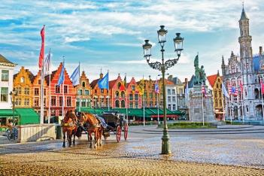
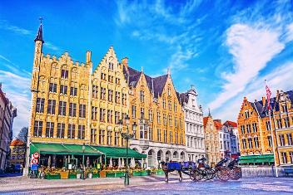
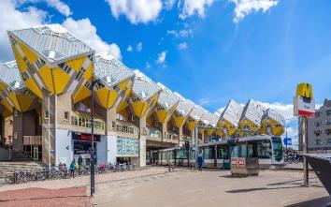
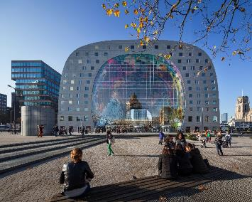
(The Cube House) เป็นหนึ่งในสถานที่ท่องเที่ยวที่โดดเด่นและสวยงามที่สุดของเมืองรอตเทอร์ดามออกแบบโดยพีต บลอม (Piet Blom) ตามแนวคิดที่ของ "การใช้ชีวิตอยู่บ้านในเมือง" โดยสร้างที่อยู่อาศัยในแบบบ้านให้อยู่สูงขึ้นไปบนพื้นที่ที่มีอยู่อย่างจำกัด โดยมีจุดประสงค์หลักคือการปรับพื้นที่อยู่อาศัยภายในให้เหมาะสม บ้านลูกบาศก์มีจำนวน 38 หลัง มีลักษณะเป็นรูปทรงลูกบาศก์ที่ตั้งเอียงอยู่บนเสาหกเหลี่ยม แต่ละหลังมี 3 ชั้นและมีพื้นที่ประมาณ 100 ตารางเมตร บ้านลูกบาศก์เปิดให้เข้าชมตั้งแต่ปีค.ศ.1977 ที่นี่จึงเปรียบเสมือนพื้นที่จัดแสดงผลงานศิลปินท้องถิ่นแห่งเมืองรอตเตอร์ดัมที่ไม่ควรพลาดชม จากนั้นนำท่านแวะเก็บภาพบริเวณมาร์คทาล (Markthal) ในร็อตเตอร์ดัมเป็นแลนด์มาร์ครูปทรงเกือกม้าอันโดดเด่น (เปิดในปี 2014) ซึ่งผสมผสานตลาดอาหารในร่มเข้ากับอพาร์ตเมนต์ที่พักอาศัย 228 ห้องภายในซุ้มโค้ง ออกแบบโดย MVRDV ตั้งอยู่ใกล้สถานี Blaak มีแผงขายอาหาร ร้านอาหารกว่า 90 แห่ง และงานศิลปะบนเพดานขนาดใหญ่กว่า 11,000 ชิ้นทำหน้าที่ทั้งเป็นแหล่งท่องเที่ยวและศูนย์กลางอาหารท้องถิ่น จากนั้นนำท่านออกเดินทางสู่เมือง “บรูจน์” Bruges เป็นเมืองใหญ่ที่สุดและเป็นเมืองหลวงของจังหวัดฟลานเดอร์ตะวันตกในบริเวณเฟลมิช Flemish ในประเทศเบลเยียม ทิศตะวันออกเฉียงเหนือติดกับประเทศเนเธอร์แลนด์ นำท่านชมเมืองบรูจน์หรืออีกชื่อหนึ่งคือ “เวนิสเหนือ” เป็นเมืองท่าและมีความสำคัญในทางศิลปะในยุคจิตรกรรมยุคเนเธอร์แลนด์ตอนต้น เมืองในสมัยโบราณ อายุกว่า 500 ปี และได้รับการขึ้นทะเบียน
ให้เป็นมรดกโลก ในปี ค.ศ. 2000 ชมศาลาว่าการกลางเมือง ในสไตล์แบบโกธิค ชมจตุรัสมาร์ก หรือตลาดประจำเมือง ที่รายล้อมด้วยอาคารอันสวยงามของศิลปกรรมในยุคต่างๆที่ผสมผสานกันอย่างกลมกลืนและลงตัว
เที่ยง บริการอาหารมื้อกลางวัน ณ ภัตตาคาร
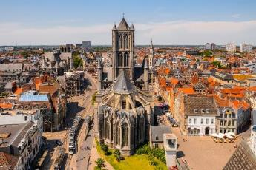
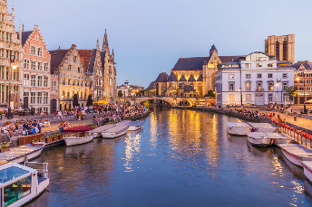
จากนั้นนำท่านออกเดินทางสู่ เมืองเกนต์ (Ghent) เมืองใหญ่ที่สุดและร่ำรวยที่สุดในยุโรปเหนือ ถนนในเมืองถูกปูด้วยหินแบบโบราณ ในสมัยยุคกลาง เมืองเกนต์ได้ชื่อว่าเป็นนครที่สวยงามเป็นรองกรุงปารีสเพียงแห่งเดียวเท่านั้น จากนั้นนำท่านชมเมืองเกนต์ นำท่านผ่านชม ปราสาทท่านเคานท์ CASTLE OF THE COUNTS ป้อมปราสาทในยุคกลาง ที่ถูกสร้างขึ้นเมื่อปี ค.ศ.1180 เพื่อแสดงถึงความรุ่งเรืองในยุคสมัยของ PHILIP OF ALSACE และถึงแม้ว่าเบลเยี่ยมจะผ่านการรบและสงครามมามากมายแต่ปราสาทท่านเคานท์ก็ยังคงความงดงามผ่านกาลเวลา และเป็นแหล่งท่องเที่ยวที่น่าสนใจ จากนั้นนำท่านชม หอระฆังประจำเมือง THE BELFRY ที่สูง
ตระหง่านถึง 91 เมตร เป็นจุดเด่นของเส้นขอบฟ้า ส่วนด้านล่างของหอระฆังนั้นเป็น หอประชุมสงฆ์ CLOTH HALL มีมาตั้งแต่ทศวรรษที่ 15 และได้รับเกียรติให้เป็นมรดกโลกจาก UNESCO นำท่านเดินเล่นชม ถนน THE GRASLEI และ THE KORENLEI ถนนเก่าแก่ของเมืองเกนต์ เป็นจุดชมวิวที่สวยที่สุดในเมืองเป็นอาคารเก่าแก่ตั้งแต่สมัยยุคกลางเรียงรายอยู่สองฝั่งถนน / ได้เวลาสมควรนำท่านเดินทางสู่ “กรุงบรัสเซล”
ค่ำ บริการอาหารมื้อค่ำ ณ ภัตตาคาร
พักที่: Mercure Hotel Brussels หรือที่พักระดับใกล้เคียง
วันที่หกของการเดินทาง(6) ชมกรุงบรัสเซล – จัตุรัสแกรนด์เพรส – แมนาคินพิส
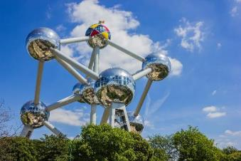
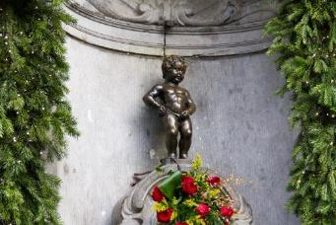
เก็บภาพอะตอมเมี่ยม – ดีนองต์ – นั่งกระเช้าสู่จุดชมวิว – แร็งส์
เช้า บริการอาหารมื้อเช้า ณ ห้องอาหารของโรงแรมที่พัก
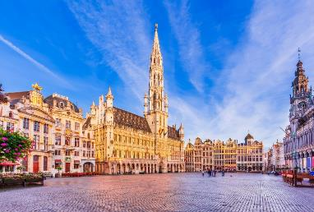
จากนั้นนำท่านเดินทางสู่ “กรุงบรัสเซล” Brussel เป็นเมืองหลวงของประเทศเบลเยี่ยม และเป็นศูนย์กลางหรือเมืองหลวงอย่างไม่เป็นทางการของสหภาพยุโรป นำท่านถ่ายรูปคู่ “อะตอมเมี่ยม” ประติมากรรมรูปอะตอมมหึมา สัญลักษณ์จากการรวมตัวครั้งแรกของกลุ่มประเทศยุโรปเมื่อปี ค.ศ.1959 จากนั้นนำท่านเดินทางเข้าสู่เขตเมืองเก่าภายในบริเวณ “จตุรัสกรองด์ปลาซ” สัมผัสกับบรรยากาศลานกว้างซึ่งล้อมรอบทั้งสี่ด้านด้วยตึกโบราณแต่ละตึกล้วนมีลวดลายปูนวิจิตรแต้มทองเป็นอาคารสไตล์บาร็อก ทั้งศาลาว่าการเมือง ,พิพิธภัณฑ์ประจำเมือง, อาคารของสมาคมอาชีพต่างๆ ฯลฯ ซึ่งจะทำสัญลักษณ์ไว้บนจั่วหรือเหนือประตูเป็นลัญลักษณ์เฉพาะของตัวเองนำท่านชม “แมนาคินพิส” อนุสาวรีย์หนูน้อยยืนฉี่สัญลักษณ์ของกรุงบรัสเซลล์ ชมจัตุรัสแกรนด์เพลซ(มรดกโลก)
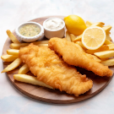
ใจกลางเมือง ชมหมู่ตึกต่างๆ อาทิ ศาลาว่าการเมือง หมู่ตึกกริลเฮาส์ ซึ่งครั้งหนึ่งในอดีตเคยเป็นสถานที่ประทับของราชวงศ์กษัตริย์เบลเยี่ยม และเป็นตลาดนัดจุดรวมการแลกเปลี่ยนสินค้าในอดีต อิสระให้ท่านเดินเลือกซื้อสินค้าพื้นเมือง อาทิ ช๊อคโกแลตผ้าลายลูกไม้ เสื้อผ้ารองเท้ากระเป๋า ฯลฯ
เที่ยง บริการอาหารมื้อกลางวัน ณ ภัตตาคาร เมนู FISH&CHIPS รสชาติต้นตำรับ
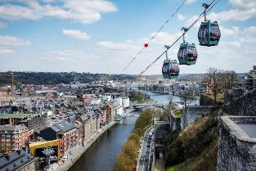
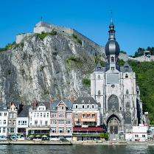
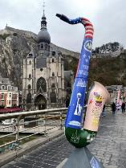
จากนั้นนำท่านเดินทางสู่เมืองดีนองต์(Dinant) // เมืองดินองต์ตั้งอยู่ในแคว้นวาลลูนของเบลเยียม ริมฝั่งแม่น้ำเมิสและมีหน้าผาสูงชันเป็นฉากหลัง ป้อมปราการเก่าแก่หลายศตวรรษตั้งอยู่บนหน้าผาเหนือเมือง ปัจจุบันเป็นพิพิธภัณฑ์ที่มีทัศนียภาพอันงดงาม ด้านล่างเป็นโบสถ์โกธิค แห่ง พระแม่มารี ใกล้ๆ กันนั้น บนพื้นที่ซึ่งเป็นบ้านเกิดของ “อดอล์ฟ แซกซ์” ผู้ประดิษฐ์แซกโซโฟน จากนั้นนำท่านนั่งเคเบิลคาร์ ขึ้นสู่ จุดชมวิวของเมือง ชมวิวเมืองดินองท์ บนป้อมปราการ (Dinant Citadel) กระเช้าลอยฟ้าไปยังป้อมปราการที่สวยงามและมีคุณค่าทางประวัติศาสตร์ (กระเช้าสร้างขึ้นตั้งแต่ปี 1956) เชื่อมต่อริมฝั่งแม่น้ำเมิสในเมืองดิน็องต์ ประเทศเบลเยียม ไปยังยอดป้อมปราการ ให้ทัศนียภาพแบบพาโนรามาที่สวยงามตระการตา
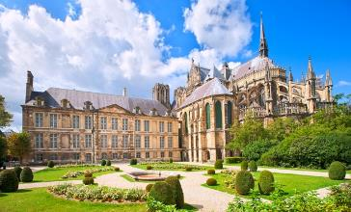
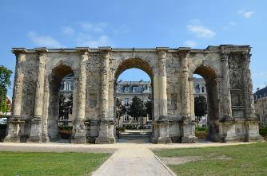
เดินทางมุ่งหน้าสู่ “เมืองแร็งส์” (Reims) ตั้งอยู่ทางตะวันออกเฉียงเหนือของฝรั่งเศส ก่อตั้งขึ้นโดยชาวกอล และกลายมาเป็นเมืองสำคัญระหว่างสมัยจักรวรรดิโรมัน ชม “มหาวิหารแร็งส์” เป็นอาสนวิหารสำคัญของเมืองแร็งส์ จังหวัดมาร์น ประเทศฝรั่งเศส ที่เคยใช้ในพิธีสวมมงกุฎกษัตริย์ของประเทศฝรั่งเศส มหาวิหารสร้างเสร็จเมื่อปลายคริสต์ศตวรรษที่ 13 และได้รับเลือกให้เป็นมรดกโลกเมื่อปี ค.ศ.1991 ชม (ด้านนอก) พระราชวังโต (Tau Palace) ถูกสร้างขึ้นในช่วงระหว่างปี 1498 ถึง 1509 ที่มีความสำคัญต่อราชวงศ์ฝรั่งเศส โดยเฉพาะเรื่องของพิธีบรมราชาภิเษก เนื่องจากเป็นสถานที่ในการพำนักของ กษัตริย์ก่อนที่จะเข้าสู่พิธีบรมราชาภิเษก ซึ่งจะจัดขึ้นในมหาวิหารแร็งส์นำท่านนำท่านถ่ายรูปกับประตูชัยเมืองแรงส์ สิ่งก่อสร้างที่ถือได้ว่าเป็นอนุสาวรีย์ที่เก่าแก่ที่สุดในเมือง ซึ่งคนทั่วไปมักนิยมเรียกประตูแห่งนี้ว่า ประตูดาวอังคาร (Porte Mars)
ค่ำ บริการอาหารค่ำ ณ ภัตตาคาร / นำท่านเข้าสู่ที่พัก
ที่พัก: MERCURE REIMS CENTER, HOLIDAY INN REIMS หรือที่พักระดับใกล้เคียง
วันที่เจ็ดของการเดินทาง(7) แร็งส์ – ปารีส – พระราชวังแวร์ซายย์
ล่องเรือชมแม่น้ำแซนน์ – ชมเมืองปารีส
เช้า บริการอาหารมื้อเช้า ณ ห้องอาหารของโรงแรมที่พัก
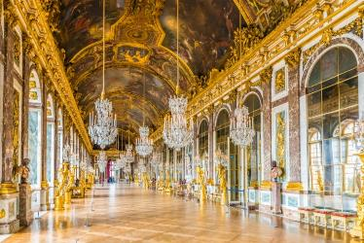
หลังอาหารเดินทางเข้าสู่ “ มหานครปารีส ” เมืองหลวงของประเทศฝรั่งเศส มหานครปารีส ตั้งอยู่บนแม่น้ำ
แซนน์บริเวณตอนเหนือของประเทศฝรั่งเศสบนใจกลางแคว้นอีล-เดอ-ฟรองซ์ จากการตั้งถิ่นฐานมากว่า 2,000 ปี ปัจจุบันกรุงปารีสเป็นหนึ่งในศูนย์กลางทางเศรษฐกิจและวัฒนธรรมที่ล้ำสมัยแห่งหนึ่งของโลก และ ด้วยอิทธิพลของการเมือง การศึกษา บันเทิง สื่อ แฟชั่น วิทยาศาสตร์และศิลปะ ทำให้กรุงปารีสเป็นหนึ่งในเมืองที่สำคัญที่สุดแห่งหนึ่งของโลก นำท่านเข้าชมความสวยงามภายใน “พระราชวังแวร์ซายย์” Versailles (ไกด์ประจำพระราชวังคอยบรรยายตามจุดต่างที่
สำคัญๆ ของพระราชวัง) จัดเป็น 1 ใน 7 สิ่งมหัศจรรย์ของโลกยุคปัจจุบัน เพราะความสวยงามใหญ่โตของตัวปราสาท และสวนดอกไม้ที่มีการตกแต่งไว้อย่างสวยงาม ผู้ที่ก่อสร้างพระราชวังแวร์ซายส์ ที่งดงามแห่งนี้ คือ พระเจ้าหลุยส์ที่ 14 ของฝรั่งเศส นำท่านชมห้องต่างๆ ที่ตกแต่งอย่างวิจิตรบรรจงตามชื่อเทพเจ้าต่างๆ อาทิเช่น ห้องเฮอคิวลีส, ห้องวีนัส, ห้องนโปเลียน, ห้องอพอลโล, ฮอลล์ออฟมิเรอร์ Hall of Mirrors
เที่ยง บริการอาหารกลางวัน ณ ภัตตาคาร
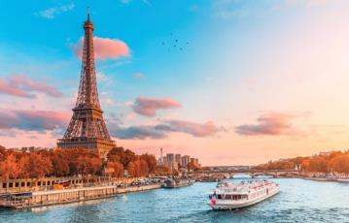
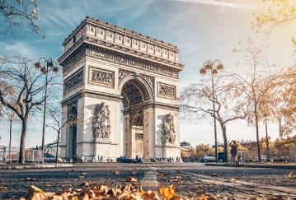
นำท่าน “ล่องเรือชมแม่น้ำแซนน์” พร้อมชมสถานที่สำคัญคู่บ้านคู่เมืองสองฝั่งของแม่น้ำแซนน์ โบราณสถานและอาคารที่เก่าแก่สร้างด้วยศิลปะแบบเรอเนสซองส์ ควรค่าแก่การอนุรักษ์และสร้างภาพให้ปารีสโดดเด่นเป็นมหานครที่งดงามแห่งหนึ่งของโลก อาทิเช่น หอไอเฟล , พิพิธภัณฑ์ลูฟร์ , ศาลาว่าการ โอเต็ล เดอ วิลส์ ,เกาะเซ็นต์หลุยส์ ,โบสถ์นอร์ทเตรอดาม , พิพิธภัณฑ์ออร์เซย์ , แซงวาลี้ด , พระราชวังบูร์บ็อง ,สะพานอเล็กซานเดอร์ที่ 3 ฯลฯ นำผ่านชม “ จัตุรัสคองคอร์ด” Place de la Concorde ที่พระเจ้าหลุยส์ที่ 16 และพระนางมารีอังตัวเนต ถูกตัดสินประหารชีวิตโดยกิโยตินในสมัยปฏิวัติฝรั่งเศส ชมถนนแห่งแฟชั่น“ ชองเอลิเซ่ ” (Champs-Elysees) ที่มี ความยาวกว่า 2 กิโลเมตรที่ร่มรื่นไปด้ วยต้นเมเปิ้ลตลอดสองข้างทางและถือว่าเป็นถนนที่ติดอันดับสวยที่สุดในโลก นำท่านถ่ายภาพคู่กับ “หอไอเฟล” สัญลักษณ์อันโดดเด่นของมหานครปารีส บริเวณ“จัตุรัสทรอคาเดโร” จากนั้นนำท่านถ่ายภาพคู่กับ “ ประตูชัย” (Arc de Triomphe) สัญลักษณ์แห่งชัยชนะที่จักรพรรดินโปเลียนให้สร้างขึ้นในปี ค.ศ.1806
ค่ำ บริการอาหารมื้อค่ำ ณ ภัตตาคาร เมนูพิเศษ!! สเต๊กฝรั่งเศส, หอยเอสคาโก้ เสริฟพร้อมไวน์แดงฝรั่งเศส
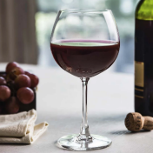
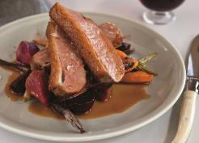
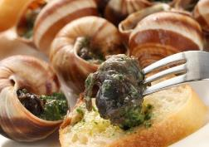
พักที่: Hotel Hampton Paris Clichy, YAC by Radisson Blu Hotel / หรือที่พักระดับใกล้เคียง
วันที่แปดของการเดินทาง(8) ย่านมองท์มาร์ต – ร้านค้าปลอดภาษี – ห้างลาฟาแยต
สนามบินปารีส(CDG) – สนามบินโดฮา
เช้า บริการอาหารมื้อเช้า ณ ห้องอาหารของโรงแรมที่พัก
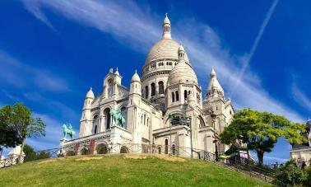
หลังอาหารเดินทางเข้าสู่ “ย่านมองมาร์ต” (Montmarte) เป็นเนินเขาสูง 130 เมตร ทางเหนือของปารีสและเป็นจุดที่สูงที่สุดของเมือง ชม “มหาวิหารซาเครเกอร์” (Bassilica of Sacre Coeur) หรือวิหารพระหฤทัย ที่สร้างขึ้นเพื่อเป็นอนุสรณ์สถานที่อุทิศแด่ชาวฝรั่งเศส ที่เสียชีวิตจากสงครามกับปรัสเซีย ออกแบบตามแบบศิลปะสไตล์โรมัน - ไบเซนไทน์ สีขาวสวยเด่นเป็นสง่าบนเนิน เขามองมาร์ต อิสระให้ทุกท่านได้เพลิดเพลินกับบรรยากาศแบบชาวปารีเซียง ในย่านมองมาร์ตตลอดสองข้างทางจะเต็มไปด้วยร้านกาแฟสไตล์ปารีเซียง อิสระให้ท่านได้เดินชมบรรยากาศ และเลือกซื้อของที่ระลึกต่างๆ จากนั้นนำคณะช้อปปิ้งสินค้าปลอดภาษีที่ Duty Free อิสระกับการ ช้อปปิ้งสินค้าตามรสนิยมแบรนด์ชื่อดังนานาชนิด อาทิ น้ำหอม เสื้อผ้ากระเป๋า เครื่องสำอาง
เที่ยง บริการอาหารกลางวัน ณ ภัตตาคาร
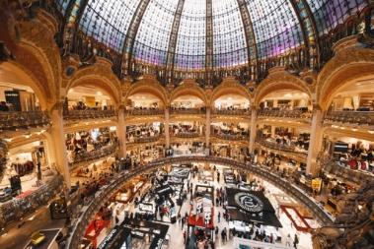
บ่าย หลังอาหารอิสระ ให้ท่านช้อปปิ้งสินค้าแบรนด์เนมชื่อดังที่ห้างสรรพสินค้า แกลลารี-ลาฟาแยตต์ “Galeries Lafayette” ซึ่งเป็นที่รู้จักกันในนามห้างสรรพสินค้าที่เก่าแก่ที่สุดห้างหนึ่งในกรุงปารีส ก่อสร้างขึ้นในสมัยศตวรรษที่ 19 ตั้งอยู่ใกล้กับอาคารเก่าแก่ อย่างโรงอุปรากร Opéra Garnier แกลลารี-ลาฟาแยตต์ ประดับด้วยโดมสูงที่ตกแต่งได้อย่างสวยงาม และการตกแต่งภายในนั้นได้มีการออกแบบในสไตล์นวศิลป์ (Art Nouveau) ทำให้ตัวอาคารหลักของห้างถือว่าเป็นอาคารประวัติศาสตร์ ด้วยอายุที่ยาวนานกว่า 100 ปี
*** อิสระกับอาหารมื้อค่ำตามอัธยาศัยเพื่อความสะดวกในการช้อปปิ้งของทุกท่าน ***
ได้เวลาสมควรนำท่านออกเดินทางสู่สนามบิน...นำท่านเช็คอินและทำ TAX REFUNED
22.00 น. ออกเดินทางสู่กรุงเทพฯโดยสายการบินกาต้าร์แอร์เวย์เที่ยวบินที่ QR038
วันที่เก้าของการเดินทาง(9) กรุงเทพฯ
06.20 น. เดินทางถึงกรุงโดฮา ประเทศกาต้าร์ (แวะพักเปลี่ยนเครื่อง)
08.40 น. เหิรฟ้าสู่กรุงเทพฯโดยสายการบินกาต้าร์แอร์เวย์ เที่ยวบินที่ QR828
19.10 น. กลับถึงสนามบินสุวรรณภูมิโดยสวัสดิภาพ พร้อมความประทับใจ
*******************************************
หมายเหตุ...โปรแกรมการเดินทางอาจเปลี่ยนแปลงได้ตามความเหมาะสม เนื่องจากสภาพ ลม ,ฟ้า , อากาศ,การล่าช้าอันเนื่องมาจากสายการบิน และสถานการณ์ในต่างประเทศที่ทางคณะเดินทางในขณะนั้น เพื่อความปลอดภัยในการเดินทาง โดย บริษัทฯ ได้มอบหมายให้ หัวหน้าทัวร์ผู้นำทัวร์ มีอำนาจตัดสินใจ ณ ขณะนั้นทั้งนี้การตัดสินใจ จะคำนึงถึงผลประโยชน์ของหมู่คณะเป็นสำคัญ

อัตราค่าบริการ รวมค่าวีซ่า & น้ำดื่มบนรถโค้ช
กำหนดการเดินทาง | ผู้ใหญ่  พักห้องละ 2 ท่าน | เด็กอายุต่ำกว่า 12 ปี  พักกับผู้ใหญ่ 1 ท่าน | เด็กอายุต่ำกว่า 12 ปี  พักกับผู้ใหญ่ 2 ท่าน  (เสริมเตียง) | พักเดี่ยว  ชำระเพิ่ม
20 – 28 มี.ค.70 | 99,900 | 99,900 | 99,900 | 25,900
27 มี.ค. – 04 เม.ย.70 | 105,900 | 105,900 | 105,900 | 25,900
03 – 11 เม.ย.70 | 105,900 | 105,900 | 105,900 | 25,900
09 – 17 เม.ย.70  เทศกาลสงกรานต์ | 115,900 | 115,900 | 115,900 | 25,900
10 – 18 เม.ย.70  เทศกาลสงกรานต์ | 115,900 | 115,900 | 115,900 | 25,900
30 เม.ย. – 08 พ.ค.70 | 109,900 | 109,900 | 109,900 | 25,900
03 – 11 พ.ค.70 | 109,900 | 109,900 | 109,900 | 25,900
* คณะออกเดินทางได้เมื่อมีจำนวนผู้เดินทางครบ 15 ท่านเท่านั้น *
** ต้องการเดินทางโดยชั้นธุรกิจ (Business Class) กรุณาสอบถามราคาเพิ่มเติมจากเจ้าหน้าที่บริษัทฯ **

อัตราค่าบริการนี้รวม
- ค่าตั๋วเครื่องบินชั้นประหยัด กรุงเทพฯ- แฟรงค์เฟิร์ต // ปารีส-กรุงเทพฯ (หรือสลับประเทศลงก่อน-หลัง)
- ค่ารถปรับอากาศนำเที่ยวตามระบุไว้ในรายการ พร้อมคนขับรถที่ชำนาญเส้นทาง กฎหมายในยุโรปไม่อนุญาตให้คนขับรถเกิน 12 ช.ม./วัน
- โรงแรมที่พักตามระบุหรือเทียบเท่าในระดับเดียวกัน โรงแรมส่วนใหญ่ในยุโรปจะไม่มีเครื่องปรับอากาศ เนื่องจากอยู่ในแถบที่มีอุณหภูมิต่ำและราคาโรงแรมจะปรับขึ้น 3-4 เท่าตัว หากวันเข้าพักตรงกับงานเทศกาล เทรดแฟร์หรือการประชุมต่างๆ อันเป็นผลที่ทำให้ต้องมีการปรับเปลี่ยนย้ายเมืองโดยคำนึงถึงความเหมาะสมเป็นหลัก
- ค่าอาหารที่ระบุในรายการ ให้ท่านได้เลิศรสกับอาหารท้องถิ่นในแต่ละประเทศ
- ค่าบริการนำทัวร์โดยหัวหน้าทัวร์ผู้มีประสบการณ์นำเที่ยวให้ความรู้ และคอยดูแลอำนวยความสะดวกตลอดการเดินทาง
- ค่าประกันอุบัติเหตุในการเดินทางวงเงินท่านละ 1,000,000 บาท (ตามเงื่อนไขกรมธรรม์) หากท่านอายุเกิน 75 ปี หรือไม่ได้เดินทางไปและกลับพร้อมกรุ๊ป ท่านต้องซื้อประกันเดี่ยวเพิ่ม
- ค่าธรรมเนียมในการยื่นวีซ่ายุโรปหรือกลุ่มเชงเก้นวีซ่า และค่าธรรมเนียมวีซ่า ทางสถานทูตไม่คืนให้ท่านไม่ว่าท่านจะผ่านการพิจารณาหรือไม่ก็ตาม
อัตราค่าบริการนี้ไม่รวม
- ค่าภาษีมูลค่าเพิ่ม 7 % และค่าภาษีหัก ณ ที่จ่าย 3 %
- ค่าทิปหัวหน้าทัวร์ วันละ 100 บาท / ท่าน (900 บาท)
- ค่าทิปพนักงานขับรถตลอดการเดินทาง 3 ยูโร/ท่าน/วัน / (รวม 21 ยูโร)
- ค่าใช้จ่ายส่วนตัว อาทิ ค่าโทรศัพท์ ค่าซักรีด ค่าเครื่องดื่มและอาหารนอกเหนือจากที่ระบุในรายการ
- ค่าผกผันของภาษีน้ำมันที่ทางสายการบินแจ้งเปลี่ยนแปลงกะทันหัน
เงื่อนไขการสำรองที่นั่ง และการชำระเงิน
- กรุณาจองล่วงหน้าพร้อมชำระงวดแรก 50,000 บาท เมื่อจอง พร้อมส่งสำเนาหน้าหนังสือเดินทาง Passport มายังบริษัท และค่าใช้จ่ายส่วนที่เหลือกรุณาชำระก่อนการเดินทางไม่น้อยกว่า 20 วัน มิฉะนั้นจะถือว่าท่านยกเลิกการเดินทาง
- เนื่องจากรายการทัวร์นี้เป็นแบบเหมาจ่ายเบ็ดเสร็จ หากท่านสละสิทธิ์การใช้บริการใดๆตามรายการ หรือถูกปฏิเสธการเข้า และออกประเทศไม่ว่าในกรณีใดก็ตาม บริษัทฯ ขอสงวนสิทธิ์ไม่คืนเงินในทุกกรณี
- บริษัทฯ ขอสงวนสิทธิ์ยกเลิกการเดินทางก่อนล่วงหน้า 10 วัน ซึ่งจะเกิดขึ้นได้ก็ต่อเมื่อไม่สามารถทำกรุ๊ปได้อย่างน้อย 15 ท่าน และหรือ ผู้ร่วมเดินทางในคณะไม่สามารถผ่านการพิจารณาวีซ่าได้ครบ 25 ท่าน ซึ่งในกรณีนี้ ทางบริษัทฯ ยินดีคืนเงินให้ทั้งหมดหักค่าธรรมเนียมวีซ่า หรือจัดหาคณะทัวร์อื่นให้ ถ้าท่านต้องการ
- บริษัทฯ ขอสงวนสิทธิ์ที่จะเปลี่ยนแปลงรายละเอียดบางประการในทัวร์นี้ เมื่อเกิดเหตุจำเป็น สุดวิสัย จนไม่อาจแก้ไขได้ และจะไม่รับผิดชอบใดๆ ในกรณีที่สูญหาย สูญเสียหรือได้รับบาดเจ็บ ที่นอกเหนือความ รับผิดชอบของหัวหน้าทัวร์และเหตุสุดวิสัยบางประการเช่น การนัดหยุดงาน ภัยธรรมชาติ การจลาจล ต่างๆ
- เมื่อท่านได้ชำระเงินมัดจำหรือทั้งหมด ไม่ว่าจะเป็นการชำระผ่านตัวแทนของบริษัทฯ หรือชำระโดยตรงกับทางบริษัทฯ ทางบริษัทฯ จะขอถือว่าท่านรับทราบและยอมรับในเงื่อนไขต่างๆของบริษัทฯ ที่ได้ระบุไว้โดยทั้งหมด
หมายเหตุ
- บริษัทฯ จะทำการยื่นวีซ่าของท่านก็ต่อเมื่อในคณะมีผู้สำรองที่นั่งครบ 25 ท่าน และได้รับคิวการตอบรับจากทางสถานทูต เนื่องจากบริษัทฯ จะต้องใช้เอกสารต่างๆที่เป็นกรุ๊ปในการยื่นวีซ่า อาทิ ตั๋วเครี่องบิน ห้องพักที่คอนเฟิร์มมาจากทางยุโรป ประกันการเดินทาง ฯลฯ ทางท่านจะต้องรอให้คณะครบ 25 ท่าน จึงจะสามารถยื่นวีซ่าให้กับทางท่านได้อย่างถูกต้อง
- หากในช่วงที่ท่านเดินทางคิววีซ่ากรุ๊ปในการยื่นวีซ่าเต็ม ทางบริษัทต้องขอสงวนสิทธิ์ในการยื่นวีซ่าเดี่ยว ซึ่งทางท่านจะต้องเดินทางมายื่นวีซ่าด้วยตัวเอง ตามวัน และเวลานัดหมายจากทางสถานทูต โดยมีเจ้าหน้าที่ของบริษัทคอยดูแล และอำนวยความสะดวก
- เอกสารต่างๆที่ใช้ในการยื่นวีซ่าท่องเที่ยวทวีปยุโรป ทางสถานทูตเป็นผู้กำหนดออกมา มิใช่บริษัททัวร์เป็นผู้กำหนด ท่านที่มีความประสงค์จะยื่นวีซ่าท่องเที่ยวทวีปยุโรป กรุณาจัดเตรียมเอกสารให้ถูกต้อง และครบถ้วนตามที่สถานทูตต้องการ เพราะจะมีผลต่อการพิจารณาวีซ่าของท่าน บริษัททัวร์เป็นแต่เพียงตัวกลาง และอำนวยความสะดวกในการยื่นวีซ่าเท่านั้น มิได้เป็นผู้พิจารณาว่าวีซ่าให้กับทางท่าน
- กรณีวีซ่าที่ท่านยื่นไม่ผ่านการพิจารณา และคณะสามารถออกเดินทางได้ ท่านจะต้องเสียค่าใช้จ่ายจริงที่เกิดขึ้นดังต่อไปนี้
- ค่าธรรมเนียมการยื่นวีซ่าและค่าดำเนินการ ทางสถานทูตจะไม่คืนค่าธรรมเนียมใดๆทั้งสิ้นแม้ว่าจะผ่านหรือไม่ผ่านการพิจารณา
- ค่ามัดจำตั๋วเครื่องบิน หรือตั๋วเครื่องบินที่ออกมาจริง ณ วันยื่นวีซ่า ซึ่งตั๋วเป็นเอกสารที่สำคัญในการยื่นวีซ่า หากท่านไม่ผ่านการพิจารณา ตั๋วเครื่องบินถ้าออกตั๋วมาแล้วจะต้องทำการ REFUND โดยจะมีค่าธรรมเนียมที่ท่านต้องถูกหักบางส่วน และส่วนที่เหลือจะคืนให้ท่านภายใน 45-60 วัน (ตามกฎของแต่ละสายการบิน) ถ้ายังไม่ออกตั๋วท่านจะเสียแต่ค่ามัดจำตั๋วตามจริงเท่านั้น
- ค่าห้องพักในทวีปยุโรป ถ้าคณะออกเดินทางได้ และท่านไม่ผ่านการพิจารณาวีซ่า ตามกฎท่านจะต้องโดนค่ามัดจำห้องใน 2 คืนแรกของการเดินทางหากท่านไม่ปรากฏตัวตามวันที่เข้าพัก ทางโรงแรมจะต้องยึดค่าห้อง 100% ในทันที ทางบริษัทจะแจ้งให้ท่านทราบ และมีเอกสารชี้แจงให้ท่านเข้าใจ
- หากท่านผ่านการพิจารณาวีซ่า แล้วยกเลิกการเดินทางทางบริษัทขอสงวนสิทธิ์ในการยึดค่าใช้จ่ายทั้งหมด 100%
- ทางบริษัทเริ่มต้น และจบ การบริการ ที่สนามบินสุวรรณภูมิ กรณีท่านเดินทางมาจากต่างจังหวัด หรือต่างประเทศ และจะสำรองตั๋วเครื่องบิน หรือพาหนะอย่างหนึ่งอย่างใดที่ใช้ในการเดินทางมาสนามบิน ทางบริษัทจะไม่รับผิดชอบค่าใช้จ่ายในส่วนนี้ เพราะเป็นค่าใช้จ่ายที่นอกเหนือจากโปรแกรมการเดินทางของบริษัท ฉะนั้นท่านควรจะให้กรุ๊ป FINAL 100% ก่อนที่จะสำรองยานพาหนะ
- กรณีท่านที่ประสงค์จะพัก 3 ท่าน ในห้องพัก (Triple Room) บางโรงแรมอาจไม่มีห้องพัก สำหรับ 3 ท่าน ทางโรงแรมจะจัดแยกเป็น 2 ห้อง หรือ บางโรงแรมอาจจะจัดเป็นเตียงเสริมให้ท่านในห้องพักขนาดมาตรฐาน ซึ่งมีขนาดไม่ใหญ่มากนัก พื้นที่ภายในห้องพักอาจอึดอัดและไม่สะดวกสบายเท่าที่ควร (ทางบริษัทแนะนำให้แยกเป็น พัก 2 ห้อง) ในกรณีที่ต้องแยกห้องพักเป็น 2 ห้อง (พักคู่ 1 ห้อง + พักเดี่ยว 1 ห้อง) จะมีค่าใช้จ่ายสำหรับค่าห้องเดียว ซึ่งค่าใช้จ่ายในส่วนนี้ ทางลูกค้าต้องเป็นผู้จ่ายค่าห้องเดียวเอง
- รูปใช้เพื่อการโฆษณาเท่านั้น
เงื่อนไขการยกเลิกการเดินทาง
- ยกเลิกการเดินทางก่อน 30 วันขึ้นไป คืนเงินค่าทัวร์เต็มจำนวน (ทางบริษัทขอเก็บค่าใช้จ่ายที่เกิดขึ้นจริงเพื่อการเตรียมการจัดนำเที่ยว เช่น ค่าตั๋วเครื่องบิน ค่าวีซ่า หรือค่าโรงแรม และอื่นๆที่จ่ายไปแล้วและเรียกคืนไม่ได้)
- ยกเลิกการเดินทาง 15 - 29 วัน ก่อนวันเดินทาง คืนเงินมัดจำ 50% (ทางบริษัทขอเก็บค่าใช้จ่ายที่เกิดขึ้นจริงเพื่อการเตรียมการจัดนำเที่ยว เช่น ค่าตั๋วเครื่องบิน ค่าวีซ่า หรือค่าโรงแรม และอื่นๆที่จ่ายไปแล้วและเรียกคืนไม่ได้)
- ยกเลิกการเดินทางน้อยกว่า 15 วัน ทางบริษัทขอสงวนสิทธิ์ เก็บค่าใช้จ่ายทั้งหมดตามราคาทัวร์ ที่ระบุไว้ในโปรแกรมทัวร์
- กรณีถูกปฏิเสธในการ เข้า-ออกประเทศ (เช่น ถูกเจ้าหน้าที่ตรวจคนเข้าเมือง หรือ ตม. ปฏิเสธการเดินทาง)ขอสงวนสิทธิ์ ไม่คืนเงินค่าใช้จ่ายทั้งหมด (ทางบริษัทขอเก็บค่าใช้จ่ายที่เกิดขึ้นจริงเพื่อการเตรียมการจัดนำเที่ยว เช่น ค่าตั๋วเครื่องบิน ค่าวีซ่า หรือค่าโรงแรม และอื่นๆที่จ่ายไปแล้วและเรียกคืนไม่ได้)
- กรณี เจ็บป่วย จนไม่สามารถเดินทางได้ ผู้เดินทางต้องมีหลักฐานใบรับรองแพทย์ ที่ระบุชัดเจนว่าอาการเจ็บป่วยนั้นรุนแรงจนแพทย์วินิจฉัยว่าไม่สามารถเดินทางได้จริง (ทางบริษัทขอเก็บค่าใช้จ่ายที่เกิดขึ้นจริงเพื่อการเตรียมการจัดนำเที่ยว เช่น ค่าตั๋วเครื่องบิน ค่าวีซ่า หรือค่าโรงแรม และอื่นๆที่จ่ายไปแล้วและเรียกคืนไม่ได้)
- กรณี ถูกปฏิเสธวีซ่าจากสถานทูต(วีซ่าไม่ผ่าน) ไม่สามารถเดินทางได้ (ทางบริษัทขอเก็บค่าใช้จ่ายที่เกิดขึ้นจริงเพื่อการเตรียมการจัดนำเที่ยว เช่น ค่าตั๋วเครื่องบิน ค่าวีซ่า หรือค่าโรงแรม และอื่นๆที่จ่ายไปแล้วและเรียกคืนไม่ได้)

เอกสารที่ใช้ประกอบในการยื่นวีซ่า (ต้องมาโชว์ตัวที่สถานทูตพร้อมสแกนนิ้วมือทุกท่าน)
- หนังสือเดินทาง (ตัวจริง) ที่เหลืออายุใช้งานไม่ต่ำกว่า 6 เดือน และมีหน้าหนังสือเดินทางว่างอย่างน้อย 3 หน้า
- รูปถ่ายสี ฉากหลังเป็นสีขาวเท่านั้น ขนาด 1.5 x 2 นิ้ว จำนวน 3 รูป (ต้องถ่ายไว้ไม่เกิน 6 เดือน) หน้าตรง ไม่สวมแว่นตา ไม่ยิ้มเห็นฟัน ไม่สวมใส่เครื่องประดับทุกชนิด ขึ้นอยู่กับประเทศที่จะเดินทาง
- หลักฐานแสดงสถานะการทำงาน 1 ชุด
*** กรณีค้าขาย/เจ้าของกิจการ : หลักฐานทางการค้า เช่น สำเนาใบรับรองจากกระทรวงพาณิชย์หรือใบทะเบียนการค้าที่มีชื่อผู้เดินทาง หรือหนังสือรับรองบริษัทฯDBD อายุย้อนหลังไม่เกิน 3 เดือน (นับจากวันที่จะยื่นวีซ่า)
*** กรณีพนักงานและผู้ถือหุ้น : หนังสือรับรองการทำงาน (ตัวจริง)เป็นภาษาอังกฤษ ระบุตำแหน่ง เงินเดือน และวันเริ่มงาน พร้อมสลิปเงินเดือน ย้อนหลัง 3 เดือน อายุย้อนหลังไม่เกิน 1 เดือน (นับจากวันที่จะยื่นวีซ่า)
- *** กรณีข้าราชการ: หนังสือรับรองจากต้นสังกัด (ตัวจริง) เป็นภาษาอังกฤษ ระบุตำแหน่ง เงินเดือน และวันเริ่มงานพร้อมสลิปเงินเดือน ย้อนหลัง 3 เดือน อายุย้อนหลังไม่เกิน 1 เดือน (นับจากวันที่จะยื่นวีซ่า)
- *** กรณีนักเรียนและนักศึกษา: หนังสือรับรองการเป็นนักเรียนหรือนักศึกษา (ตัวจริง) เป็นภาษาอังกฤษจากสถาบันที่ศึกษาอยู่ อายุย้อนหลังไม่เกิน 1 เดือน (นับจากวันที่จะยื่นวีซ่า)
- หนังสือแสดงการเคลื่อนไหวทางบัญชี (Bank Statement) (ตัวจริง)บัญชีออมทรัพย์ ย้อนหลัง 6 เดือน โดยต้องมีเลขที่บัญชีระบุอยู่ทุกหน้า ชื่อ-นามสกุล ภาษาอังกฤษ สะกดตรงตามหน้าพาสปอต (สถานทูตพิจารณาบัญชีออมทรัพย์เป็นอันดับแรก) แต่ในกรณีที่ยอดเงินในบัญชีออมทรัพย์ไม่ถึง 6 หลัก สามารถแนบ Statement สมุดบัญชีฝากประจำเพิ่มเติมในการยื่นได้) ( สถานทูตไม่รับบัญชีกระแสรายวัน )
- หนังสือรับรองจากธนาคาร แบงค์การันตี (สถานทูตพิจารณาบัญชีออมทรัพย์เป็นอันดับแรก) ภาษาอังกฤษ ในการออกจดหมายรับรองกรุณาระบุคำว่า TO WHOM IT MAY CONCERN แทนการใช้ชื่อแต่ละสถานทูต (เนื่องจากประเทศในยุโรปเข้าร่วมกลุ่มยูโรโซน) กรุณาสะกดชื่อให้ตรงกับหน้าพาสปอร์ต และหมายเลขบัญชีเล่มเดียวกับ Statement ระบุสกุลเงินยูโร EUR หรือ สกุลเงินตามประเทศที่ยื่นวีซ่า ที่ท่านจะใช้ยื่นวีซ่า โดยต้องทำแยกกัน ระบุตามชื่อผู้เดินทาง 1 ท่าน / 1 ฉบับ (ตัวจริง / ไม่สามารถถ่ายเอกสารได้ ) ในกรณีเป็น บิดา/มารดา/บุตร, สามี/ภรรยา และญาติ (สามารถรับรองค่าใช้จ่ายให้กันได้)
- กรณีเด็กอายุต่ำกว่า 20 ปีบริบูรณ์ หากเด็กไม่ได้เดินทางกับบิดา/มารดาคนใดคนหนึ่ง หรือบิดามารดาไม่ได้เดินทางทั้งสองคน ต้องมีจดหมายยินยอมให้เดินทางไปต่าง ประเทศจากบิดา & มารดา ซึ่งจดหมายต้องออกโดยที่ว่าการอำเภอ โดยระบุประเทศและวันเดินทาง (ตัวจริง)
- สำเนาบัตรประชาชน 1 ชุด / สำเนาทะเบียนบ้าน 1 ชุด / สำเนาสูติบัตร 1 ชุด (กรณีอายุต่ำกว่า 20 ปี)
- สำเนาทะเบียนสมรส / สำเนาทะเบียนหย่า / สำเนาใบมรณะบัตร (กรณีเป็นหม้าย) / สำเนาใบเปลี่ยนชื่อ-สกุล อย่างละ 1 ชุด (ถ้ามี)
- *** กรณีที่สถานทูตมีการเรียกสัมภาษณ์ กรุณาเตรียมเอกสารตัวจริงทั้งหมด ไปในวันนัดสัมภาษณ์ด้วย
- *** สถานทูตอาจมีการขอเอกสารอย่างอื่นเพิ่มเติม ตามดุลพินิจของสถานทูต อย่างกะทันหัน จึงขอความกรุณาเตรียมเอกสารเพิ่มเติมให้ครบถ้วน ตามที่สถานทูตขอ เพื่อความสะดวกในการพิจารณาอนุมัติ 88ออกวีซ่าสำหรับสถานทูต
- การบิดเบือนข้อเท็จจริงประการใดก็ตามอาจจะถูกระงับมิให้เดินทางเข้าประเทศในกลุ่มเชงเก้นเป็นการถาวร และถึงแม้ว่าท่านจะถูกปฏิเสธวีซ่าสถานทูตไม่คืนค่าธรรมเนียมที่ได้ชำระไปแล้วและหากต้องการขอยื่นคำร้องใหม่ก็ต้องชำระค่าธรรมเนียมใหม่ทุกครั้ง
- หากสถานทูตมีการสุ่มเรียกสัมภาษณ์บางท่าน ทางบริษัทฯขอความร่วมมือในการเชิญท่านไปสัมภาษณ์ตามนัดหมายและโปรดแต่งกายสุภาพ ทั้งนี้ทางบริษัทฯ จะส่งเจ้าหน้าที่ไปอำนวยความสะดวก และประสานงานตลอดเวลาและหากสถานทูตขอเอกสารเพิ่มเติมทางบริษัทใคร่ขอรบกวนท่านจัดส่งเอกสารดังกล่าวเช่นกัน
- กรณีที่ท่านยกเลิกการเดินทางภายหลังจากได้วีซ่าแล้ว ทางบริษัทฯขอสงวนสิทธิ์ในการแจ้งสถานทูตยกเลิกวีซ่าของท่าน เนื่องจากการขอวีซ่าในแต่ละประเทศจะถูกบันทึกไว้เป็นสถิติในนามของบริษัทฯ
- ทางสถานทูตจะรับพิจารณาเฉพาะท่านที่มีเอกสารพร้อมและมีความประสงค์ที่จะเดินทางไปท่องเที่ยวยังประเทศตามที่ระบุเท่านั้น การปฏิเสธวีซ่าอันเนื่องมาจากหลักฐานในการขอยื่นวีซ่าปลอมหรือผิดวัตถุประสงค์ในการยื่นขอวีซ่าท่องเที่ยว ทางบริษัทฯ ขอสงวนสิทธิ์ในการคืนเงิน โดยจะหักค่าใช้จ่ายที่เกิดขึ้นจริงและจะคืนให้ท่านหลังจากทัวร์ออกเดินทางภายใน
30 วัน โปรแกรมการเดินทางอาจเปลี่ยนแปลงได้ตามความเหมาะสม ทั้งนี้จะคำนึงถึงประโยชน์และความปลอดภัยของผู้เดินทางเป็นหลัก
*** หมายเหตุ ในกรณีที่ทางสถานทูต ต้องการเอกสารเพิ่มเติม อาทิ หนังสือรับรอง เป็นเอกสารที่ออกโดย กรมพัฒนาธุรกิจการค้า (DBD) เพื่อรับรองตัวตนของบริษัท, หรือทางสถานทูตต้องการให้แปลเอกสารเป็นภาษาอังกฤษ ที่ต้องรับรองโดยกรมการกงสุล (เอกสารการเปลี่ยนชื่อ, หนังสือรับรองบุตร) (ทางผู้ยื่นวีซ่า(ลูกค้า) จะต้องเป็นผู้ออกค่าใช้จ่ายในการคัดสำเนาและค่าแปลเอกสารเอง)

